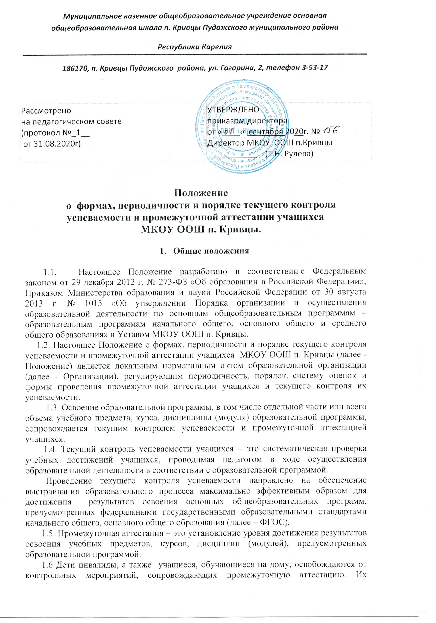

аттестация проводится по текущим оценкам соответственно за четверть, полугодие, учебный год.

Промежуточная аттестация проводится, начиная со второго класса.
Промежуточная аттестация проводится по каждому учебному предмету, курсу, дисциплине, модулю по итогам учебного года.
Сроки проведения промежуточной аттестации определяются образовательной программой.
Годовая промежуточная аттестация проводится на основе результатов четвертных промежуточных аттестаций, и представляет собой результат четвертной аттестации в случае, если учебный предмет, курс, дисциплина, модуль осваивался обучающимся в срок одной четверти, либо среднее арифметическое результатов четвертных аттестаций в случае, если учебный предмет, курс, дисциплина, модуль осваивался обучающимся в срок более одной четверти. Округление результата проводится в пользу обучающегося
Промежуточная аттестация проводится по учебным предметам, курсам, дисциплинам, модулям, по которым образовательной программой предусмотрено проведение промежуточной аттестации, в сроки, предусмотренные образовательной программой (по итогам года, полугодия, четверти).

- Содержание и порядок проведения текущего контроля успеваемости учащихся
2.1. Текущий контроль успеваемости учащихся проводится в течение учебного периода в целях:
- контроля уровня достижения учащимися результатов, предусмотренных образовательной программой;
- оценки соответствия результатов освоения образовательных программ требованиям ФГОС;
- проведения учащимся самооценки, оценки его работы педагогическим работником с целью возможного совершенствования образовательного процесса;
2.2. Текущий контроль осуществляется педагогическим работником, реализующим соответствующую часть образовательной программы.
2.3. Порядок, формы, периодичность, количество обязательных мероприятий при проведении текущего контроля успеваемости учащихся определяются педагогическим работником с учетом образовательной программы.
2.4. Фиксация результатов текущего контроля осуществляется, как правило, по пятибалльной системе.
Текущий контроль успеваемости учащихся первого класса в течение учебного года осуществляется без фиксации достижений учащихся в виде отметок по пятибалльной системе, допустимо использовать только положительную и не различаемую по уровням фиксацию.
2.5. Последствия получения неудовлетворительного результата текущего контроля успеваемости определяются педагогическим работником в соответствии с образовательной программой, и могут включать в себя проведение дополнительной работы с учащимся, индивидуализацию содержания образовательной деятельности учащегося, иную корректировку образовательной деятельности в отношении учащегося.
2.6 Результаты текущего контроля фиксируются в документах (классных журналах и иных установленных документах).
2.7. Успеваемость учащихся, занимающихся по индивидуальному учебному плану, подлежит текущему контролю с учетом особенностей освоения образовательной программы, предусмотренных индивидуальным учебным планом.
2.8. Педагогические работники доводят до сведения родителей (законных представителей) сведения о результатах текущего контроля успеваемости учащихся как посредством заполнения предусмотренных документов (дневник учащегося), так и по запросу родителей (законных представителей) учащихся. Педагогические работники в рамках работы с родителями (законными представителями) учащихся обязаны прокомментировать результаты текущего контроля успеваемости учащихся в устной форме. Родители (законные представители) имеют право на получение информации об итогах текущего контроля успеваемости учащегося в письменной форме в виде выписки из соответствующих документов, для чего должны обратиться к классному руководителю.

- Содержание, и порядок проведения промежуточной аттестации

3.1. Целями проведения промежуточной аттестации являются:
- объективное установление фактического уровня освоения образовательной программы и достижения результатов освоения образовательной программы;
- соотнесение этого уровня с требованиями ФГОС;
- оценка достижений конкретного учащегося, позволяющая выявить пробелы в освоении им образовательной программы и учитывать индивидуальные потребности учащегося в осуществлении образовательной деятельности,
- оценка динамики индивидуальных образовательных достижений, продвижения в достижении планируемых результатов освоения образовательной программы
3.2. Промежуточная аттестация в МКОУ ООШ п.Кривцы проводится на основе принципов объективности, беспристрастности. Оценка результатов освоения учащимися образовательных программ осуществляется в зависимости от достигнутых учащимся результатов и не может быть поставлена в зависимость от формы получения образования, формы обучения, факта пользования платными дополнительными образовательными услугами и иных подобных обстоятельств.
3.3. Формами промежуточной аттестации являются:
- письменная проверка – письменный ответ учащегося на один или систему вопросов (заданий). К письменным ответам относятся: домашние, проверочные, лабораторные, практические, контрольные, творческие работы; письменные отчёты о наблюдениях; письменные ответы на вопросы теста; сочинения, изложения, диктанты, рефераты и другое;
- устная проверка – устный ответ учащегося на один или систему вопросов в форме ответа на билеты, беседы, собеседования и другое;
- комбинированная проверка - сочетание письменных и устных форм проверок.
Иные формы промежуточной аттестации могут предусматриваться образовательной программой.
В случаях, предусмотренных образовательной программой, в качестве результатов промежуточной аттестации могут быть зачтены выполнение тех иных заданий, проектов в ходе образовательной деятельности, результаты участия в олимпиадах, конкурсах, конференциях, иных подобных мероприятиях. Образовательной программой может быть предусмотрена накопительная балльная система зачета результатов деятельности обучающегося.
3.4. Фиксация результатов промежуточной аттестации осуществляется, как правило, по пятибалльной системе.
3.5. При пропуске учащимся по уважительной причине более половины учебного времени, отводимого на изучение учебного предмета, курса, дисциплины, модуля учащийся имеет право на перенос срока проведения промежуточной аттестации. Новый срок проведения промежуточной аттестации определяется МКОУ ООШ п.Кривцы с учетом учебного плана, индивидуального учебного плана на основании заявления учащегося (его родителей, законных представителей).
3.6. Педагогические работники доводят до сведения родителей (законных представителей) сведения о результатах промежуточной аттестации учащихся как посредством заполнения предусмотренных документов (дневник учащегося) так и по запросу родителей (законных представителей) учащихся. Педагогические работники в рамках работы с родителями (законными представителями) учащихся обязаны прокомментировать результаты промежуточной аттестации учащихся в устной форме. Родители (законные представители) имеют право на получение информации об итогах промежуточной аттестации учащегося в письменной форме в виде выписки из соответствующих документов, для чего должны обратиться к классному руководителю.
3.7 Особенности сроков и порядка проведения промежуточной аттестации могут быть установлены МКОУ ООШ п.Кривцы для следующих категорий учащихся по заявлению учащихся (их законных представителей):
− выезжающих на учебно-тренировочные сборы, на олимпиады школьников, на российские или международные спортивные соревнования, конкурсы, смотры, олимпиады и тренировочные сборы и иные подобные мероприятия;
− отъезжающих на постоянное место жительства за рубеж;
– для иных учащихся по решению …. (педагогического совета или иного органа).
3.8. Для учащихся, обучающихся по индивидуальному учебному плану, сроки и порядок проведения промежуточной аттестации определяются индивидуальным учебным планом.
3.9 Итоги промежуточной аттестации обсуждаются на заседаниях методических объединений и педагогического совета МКОУ ООШ п.Кривцы

4. Порядок перевода учащихся в следующий класс

4.1. Учащиеся, освоившие в полном объёме соответствующую часть образовательной программы, переводятся в следующий класс.
4.2. Неудовлетворительные результаты промежуточной аттестации по одному или нескольким учебным предметам, курсам, дисциплинам (модулям) образовательной программы или непрохождение промежуточной аттестации при отсутствии уважительных причин признаются академической задолженностью.
4.3. Учащиеся обязаны ликвидировать академическую задолженность.
4.4. Организация создает условия учащемуся для ликвидации академической задолженности и обеспечивает контроль за своевременностью ее ликвидации.
4.5. Учащиеся, имеющие академическую задолженность, вправе пройти промежуточную аттестацию по соответствующему учебному предмету, курсу, дисциплине (модулю) не более двух раз в сроки, определяемые МКОУ ООШ п.Кривцы, в установленный данным пунктом срок с момента образования академической задолженности. В указанный период не включаются время болезни учащегося, нахождение его в отпуске по беременности и родам.
Учащиеся обязаны ликвидировать академическую задолженность в течение учебной четверти текущего учебного года с момента ее возникновения. В указанный срок не включается время каникул.
4.6. Для проведения промежуточной аттестации при ликвидации академической задолженности во второй раз МКОУ ООШ п.Кривцы создается комиссия.
4.7. Не допускается взимание платы с учащихся за прохождение промежуточной аттестации.
4.8. Учащиеся, не прошедшие промежуточную аттестацию по уважительным причинам или имеющие академическую задолженность, переводятся в следующий класс условно.
4.9. Учащиеся в МКОУ ООШ п.Кривцы по образовательным программам начального общего, основного общего образования, не ликвидировавшие в установленные сроки академической задолженности с момента ее образования, по усмотрению их родителей (законных представителей) оставляются на повторное обучение, переводятся на обучение по адаптированным образовательным программам в соответствии с рекомендациями психолого-медико-педагогической комиссии либо на обучение по индивидуальному учебному плану.
МКОУ ООШ п.Кривцы информирует родителей учащегося о необходимости принятия решения об организации дальнейшего обучения учащегося в письменной форме.

- Особенности проведения промежуточной аттестации экстернов

5.1. Промежуточная аттестация экстернов проводится в соответствии с настоящим положением в сроки и в формах, предусмотренных образовательной программой, в порядке, установленном настоящим положением.
5.2. По заявлению экстерна образовательная организация вправе установить индивидуальный срок проведения промежуточной аттестации.
5.3. Гражданин, желающий пройти промежуточную аттестацию в образовательной организации, (его законные представители) имеет право на получение информации о сроках, формах и порядке проведения промежуточной аттестации, а также о порядке зачисления экстерном в образовательную организацию.
5.4. Гражданин, желающий пройти промежуточную аттестацию (его законные представители) должен подать заявление о зачислении его экстерном в МКОУ ООШ п. Кривцы не позднее, чем за месяц до начала проведения соответствующей промежуточной аттестации. В ином случае гражданин к проведению промежуточной аттестации в указанный срок не допускается, за исключением случая, предусмотренного пунктом 5.2 настоящего положения.

6. Права и ответственность образовательного учреждения и учителя по организации промежуточной аттестации.
6.1. Организация изучения не пройденных частей учебных программ является обязанностью образовательного учреждения и может производиться только в рамках времени, предоставляемого учебным расписанием ОУ, а также за счёт резервных часов для повторения, без увеличения норм недельной нагрузки учащихся.
6.2. Ответственность за изучение не пройденных блоков программы возлагается на учителей-предметников и заведующую учебной частью.
6.3. В случае невозможности аттестации учащихся из-за отсутствия сведений о результатах контрольных работ, а также малого количества отметок (менее 6) за аттестационный период, или за невыполнение графика проведения контрольных работ, аттестация учащихся по данному предмету не проводится, а к учителю применяются меры дисциплинарного характера в соответствии с действующим законодательством.
6.4. Решение о непроведении промежуточной аттестации и мерах дисциплинарного воздействия к учителю принимается директором образовательного учреждения.
6.5. Учитель имеет право самостоятельно, руководствуясь программой, определить форму промежуточной аттестации, согласовав вопрос на методическом совете и у завуча, с целью сохранения единства требований и регулирования нагрузки учащегося.

